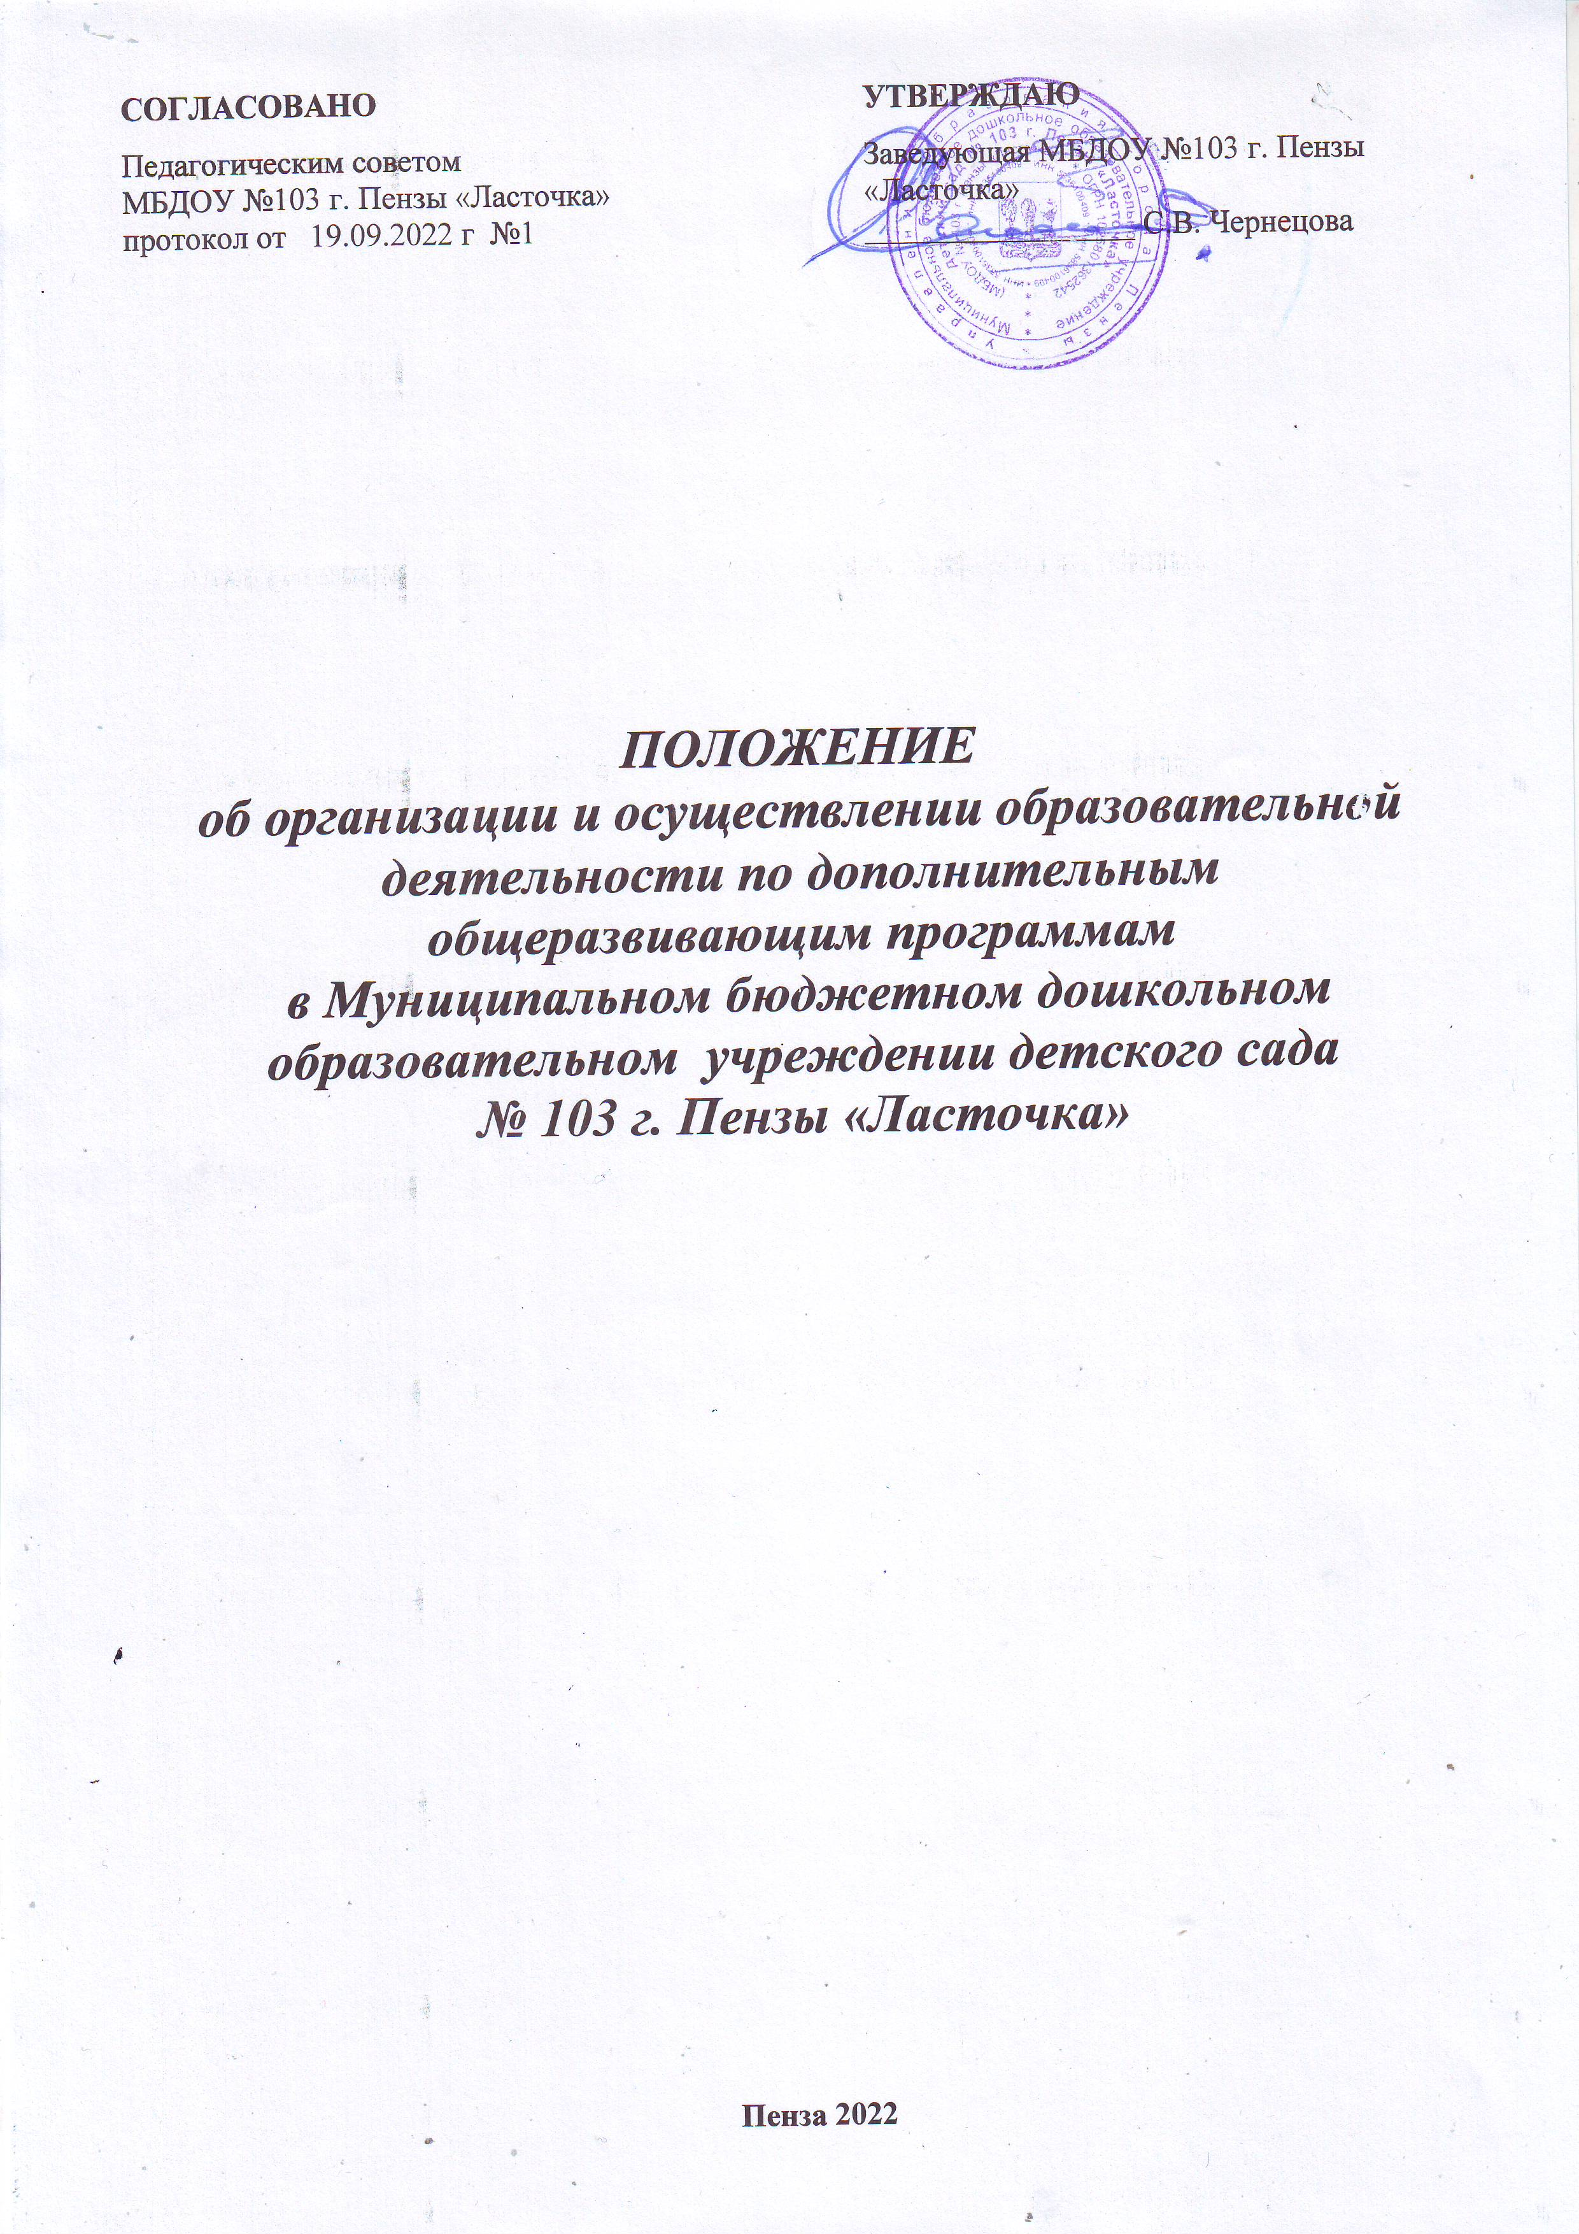
1. Общие положения
1.1. Настоящее Положение об организации и осуществлении образовательной деятельности по дополнительным общеразвивающим программам (далее по тексту – Положение) в Муниципальном бюджетном дошкольном образовательном учреждении детского сада № 103 г. Пензы «Ласточка» (далее по тексту – ДОУ) разработано в соответствии с Федеральным законом от 29.12.2012 № 273-ФЗ «Об образовании в Российской Федерации», приказом Минпросвещения от 27.07.2022 № 629 «Об утверждении Порядка организации и осуществления образовательной деятельности по дополнительным общеобразовательным программам», СП 2.4.3648-20 «Санитарно-эпидемиологические требования к организациям воспитания и обучения, отдыха и оздоровления детей и молодежи», СанПиН 1.2.3685-21 «Гигиенические нормативы и требования к обеспечению безопасности и (или) безвредности для человека факторов среды обитания», приказом Минобрнауки от 23.08.2017 № 816 «Об утверждении Порядка применения организациями, осуществляющими образовательную деятельность, электронного обучения, дистанционных образовательных технологий при реализации образовательных программ», приказом ДОУ «Об утверждении положения об оказании платных образовательных услуг», Уставом ДОУ.
1.2. Положение регулирует организацию и осуществление образовательной деятельности по дополнительным общеразвивающим программам ДОУ, в том числе особенности организации образовательной деятельности для обучающихся с ограниченными возможностями здоровья и детей-инвалидов.

2. Формирование и утверждение дополнительных общеразвивающих программ
2.1. В ДОУ реализуются дополнительные общеразвивающие программы следующих направленностей: физкультурно-спортивной, художественной, социально-гуманитарной.
2.2. Содержание дополнительных общеразвивающих программ и сроки обучения по ним определяются образовательной программой, разработанной и утвержденной ДОУ. При этом структура образовательных программ должна включать:
а) титульный лист: наименование ДОУ; где, когда и кем утверждена образовательная программа; название образовательной программы, которая отражает ее содержание и направленность; возраст детей, на которых рассчитана образовательная программа; срок реализации образовательной программы; Ф. И. О., должность автора (авторов) образовательной программы; год разработки дополнительной образовательной программы. Титульный лист оформляется по форме, которую приводит Минобрнауки в приложении 1 к письму от 18.11.2015 № 09-3242;
б) пояснительную записку: общая характеристика программы, которая отражает актуальность и новизну, цели и задачи, уровень сложности, направленность, категорию обучающихся, объем и срок освоения программы, форму обучения, отличительные особенности (при наличии), условия реализации программы, планируемые результаты;
в) содержание образовательной программы:
- учебный план, который составлен по форме, указанной в приложении 2 письма Минобрнауки от 18.11.2015 № 09-3242. План может быть составлен на весь период освоения программы или на учебный год, если срок реализации программы составляет более двух лет. В плане должно быть прописано: перечень, трудоемкость и содержание видов учебной деятельности обучающихся, формы аттестации;
- календарный учебный график, который составлен по форме, указанной в приложении 3 письма Минобрнауки от 18.11.2015 № 09-3242. График должен содержать: месяц, число и время проведения занятия, форму проведения занятия, количество часов, тему занятия, место проведения и форму контроля.
г) организационно-педагогические условия:
- кадровые: численность и Ф. И. О. преподавателей, вспомогательного и обслуживающего персонала, уровень их образования;
- материально-технические: помещение, учебное оборудование;
- учебно-методические: наглядные пособия, учебные средства, расходные материалы;
2.3. При разработке дополнительных общеразвивающих программ учитываются пожелания родителей (законных представителей) обучающихся, педагогических работников, потребности обучающихся. Для обучающихся с ОВЗ и детей-инвалидов при формировании программы учитываются особенности их психофизического развития.
2.4. Разработанный проект дополнительной общеразвивающей программы предоставляется на экспертизу и согласование заведующему ДОУ. Проект образовательной программы, сформированной для обучающихся с ОВЗ и детей-инвалидов, дополнительно предоставляется на согласование психолого-педагогическому консилиуму.
На последней стадии согласования проект дополнительной общеразвивающей программы предоставляется на рассмотрение педагогическому совету ДОУ.
2.5. Дополнительные общеразвивающие программы утверждает заведующий ДОУ приказом.
2.6. Утвержденные дополнительные общеразвивающие программы размещаются на информационном стенде и официальном сайте ДОУ.
2.7. Оригинал утвержденной дополнительной общеразвивающей программы программы хранится в ДОУ, копии – у педагогов дополнительного образования.
2.8. Педагоги дополнительного образования обязаны ежегодно и по мере необходимости обновлять дополнительные общеразвивающие программы с учетом развития науки, техники, культуры, экономики, технологии и социальной сферы.

3. Прием на обучение и отчисление обучающихся
3.1. К освоению дополнительных общеразвивающих программ допускаются воспитанники ДОУ в возрасте от 2 до 7 лет, если иное не обусловлено спецификой реализуемой дополнительной общеразвивающей программы.
3.2. Прием на обучение
3.2.1. Прием обучающихся и их обучение осуществляются по мере комплектования групп в течение календарного года.
3.2.2. Информация о сроках приема документов размещается на информационном стенде и официальном сайте ДОУ. Набор обучающихся объявляется только при наличии утвержденной дополнительной общеразвивающей программы.
3.2.3. Для поступления на обучение по дополнительной общеразвивающей программе с платной основой с физическим или юридическим лицом, обязующимся оплатить обучение обучающегося, зачисляемого на обучение, заключается договор на оказание платных образовательных услуг.
3.2.4. Зачисление обучающихся на обучение осуществляется приказом заведующего ДОУ.
3.3. Отчисление
3.3.1. Отчисление обучающихся производится:
а) в связи с получением образования (завершением обучения);
б) по инициативе родителей (законных представителей) обучающегося;
в) по обстоятельствам, не зависящим от воли сторон, в том числе:
- в случае ликвидации ДОУ;
- при аннулировании или приостановлении действия лицензии на образовательную деятельность;
- в связи со смертью обучающегося.
3.3.2. Отчисление обучающихся оформляется приказом заведующего ДОУ.
3.4. Восстановление обучающихся на обучение не проводится.

4. Организация образовательной деятельности
4.1. Организация образовательной деятельности регламентируется расписанием занятий и утвержденной дополнительной общеразвивающей программой. Расписание занятий утверждает заведующий ДОУ. В расписании не могут совпадать часы занятий детей одновременно в нескольких объединениях.
4.2. Предоставление образовательных услуг по дополнительным общеразвивающим программам может осуществляться в течение всего календарного года. Обучающиеся ДОУ осваивают дополнительные общеразвивающие программы без отрыва от обучения по образовательной программе дошкольного образования.
4.3. Обучение осуществляется очно.
4.4. Образовательная деятельность осуществляется в соответствии с учебным планом. Образовательный процесс может осуществляться в соответствии с индивидуальными учебными планами в объединениях по интересам, сформированных в группы обучающихся одного возраста или разных возрастных категорий (разновозрастные группы), являющиеся основным составом объединения (далее – объединения), а также индивидуально.
4.5. Занятия в объединениях проводятся по группам, индивидуально или всем составом объединения. Допускается сочетание различных форм получения образования и форм обучения.
4.6. Количество обучающихся в объединении, их возрастные категории, а также продолжительность учебных занятий в объединении зависят от направленности дополнительной общеразвивающей программы. Каждый обучающийся вправе заниматься в нескольких объединениях и переходить в процессе обучения из одного объединения в другое.
4.8. Расписание занятий объединения составляется для создания наиболее благоприятного режима труда и отдыха обучающихся по представлению педагогических работников с учетом пожеланий обучающихся, родителей (законных представителей) и возрастных особенностей обучающихся.
4.9. В работе объединений при наличии условий и согласия педагога могут участвовать совместно с обучающимися их родители (законные представители).
4.10. При реализации дополнительных общеразвивающих программ могут предусматриваться как аудиторные, так и внеаудиторные занятия, которые проводятся по группам или индивидуально.
4.11. При реализации дополнительных общеразвивающих программ возможно проведение массовых мероприятий, создание необходимых условий для совместной деятельности обучающихся и их родителей (законных представителей).
4.12. Для всех видов занятий академический час устанавливается нормами СанПиН 1.2.3685-21.

5. Особенности организации образовательной деятельности для обучающихся
с ограниченными возможностями здоровья и детей-инвалидов
5.1. Для обучающихся с ограниченными возможностями здоровья, детей-инвалидов ДОУ организует образовательный процесс на основе дополнительных общеобразовательных программ, адаптированных при необходимости для обучения указанных обучающихся.

